防疫有我 爱卫同行
节能减排 绿色出行简报
宜宾市第二人民医院医保科 2020年4月22日
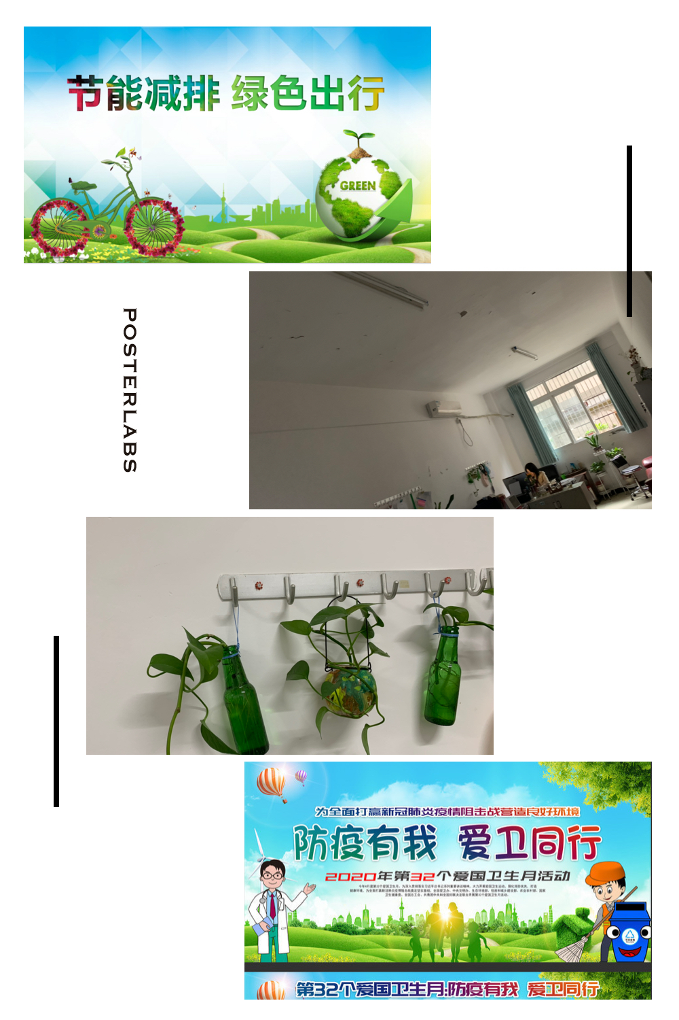
今年四月是我国第二十五个爱国卫生月，医保科根据院部的相关指示，开展了“防疫有我 爱卫同行”“节能减排 绿色出行”的主题宣传活动。切实加强组织领导，广泛宣传，增强全科人员卫生健康和节能减排意识，改善科室环境。

办公室除了每天日常打扫卫生、倒垃圾之外，每周须安排两次大扫除，全面清除卫生死角，改善办公环境。同时利用自然光源办公，减少长明灯，减少乘坐私家车，多步行或骑自行车，资源再利用等节能减排行动。低碳生活，从我做起。医保科每一个工作人员都是“绿色宜宾”的建设者，绿色生活的实践者。
通过此次开展的爱国卫生活动和节能减排活动，医保科全科人员都积极的创建卫生健康、文明的办公环境。同时医保科也将持续深入推进爱国卫生和节能减排工作，保持常态化、规范化管理。从点滴做起，不断提升文明素质，共同营造整洁、干净、优美、文明的办公环境，为创建美丽医院不懈努力。

